

**UNIVERSITI MALAYSIA TERENGGANU**

**CSM3103 FRONTEND**

**LABTEST**

**SEMESTER II 2022/2023**

**Disediakan oleh:**

MUHAMMAD AKMAL BIN ZAINAL ABDIN(S62734)

OUTPUT

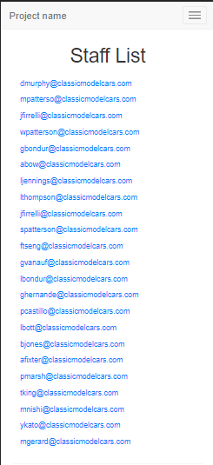 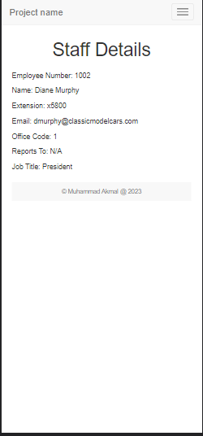

Cordova

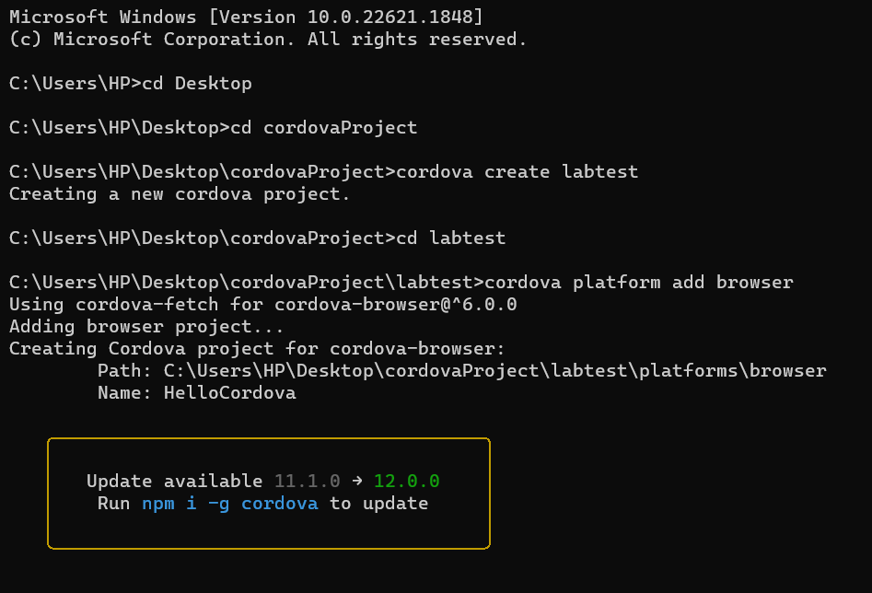

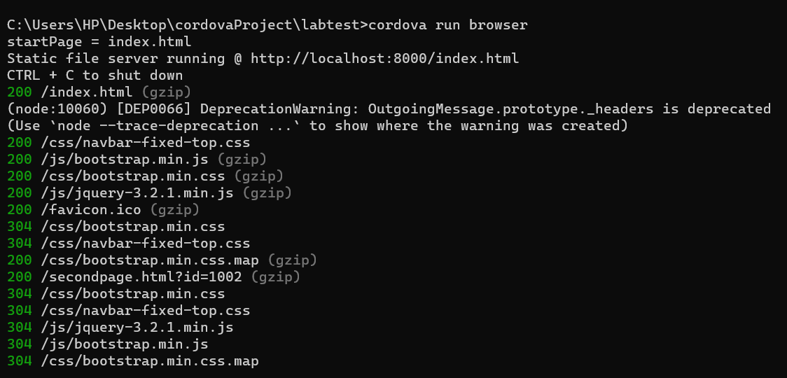





Link github:

https://github.com/akmlmhd/Lab.git